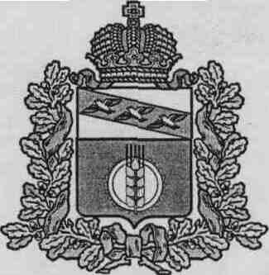
АДМИНИСТРАЦИЯ
МАКАРОВСКОГО СЕЛЬСОВЕТА
КУРЧАТОВСКОГО РАЙОНА КУРСКОЙ ОБЛАСТИ
П О С Т А Н О В Л Е Н И Е

от 09 марта 2016 года № 34
О внесении изменений в постановление
от 05.11.2014г. №89 « Об утверждении
муниципальной программы
Макаровского сельсовета Курчатовского района
Курской области «Обеспечение доступным и
комфортным жильем и коммунальными услугами
граждан в муниципальном образовании
«Макаровский сельсовет» Курчатовского района Курской области»

В соответствии с постановлением Администрации Макаровского сельсовета Курчатовского района Курской области от 30.11.2014 N 77 «Об утверждении Перечня муниципальных программ Макаровского сельсовета Курчатовского района» и пунктом 4 постановления Администрации Макаровского сельсовета Курчатовского района Курской области от 05.11.2014 N 89 «Об утверждении муниципальной программы Макаровского сельсовета «Обеспечение доступным и комфортным жильем и коммунальными услугами граждан в муниципальном образовании «Макаровский сельсовет» Курчатовского района Курской области», Администрация Макаровского сельсовета Курчатовского района Курской области
ПОСТАНОВЛЯЕТ:

1.Внести в муниципальную программу «Обеспечение доступным и комфортным жильем и коммунальными услугами граждан в муниципальном образовании «Макаровский сельсовет» Курчатовского района Курской области» следующие изменения:
1.1 Абзац 10 паспорта Программы и Подпрограммы изложить в следующей редакции:
«Объемы бюджетных ассигнований программы | Общий объем бюджетных ассигнований на реализацию муниципальной программы за счет средств бюджета муниципального образования «Макаровский сельсовет» Курчатовского района Курской области составляет 1 417 606,03 руб., в том числе по годам:  2015 год – 994 105 руб.,  2016 год – 373 501,03 руб.,  2017 год – 50 000 руб.»
1.2 В Приложении №1 к муниципальной программе объем финансирования за счет бюджета поселения на 2015 год считать 994 105, на 2016 год считать 373 501,03 руб.

2.Постановление вступает в силу со дня его обнародования и размещения на официальном сайте МО «Макаровский сельсовет».

Глава Макаровского сельсовета В.С.Самсонов
Курчатовского района

